**今日动态**

**2024/9/6 星期五**

**入园情况：**今天来园21人，请假的小朋友们期待你们快快来幼儿园哦！

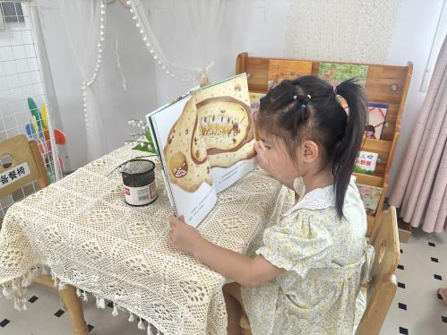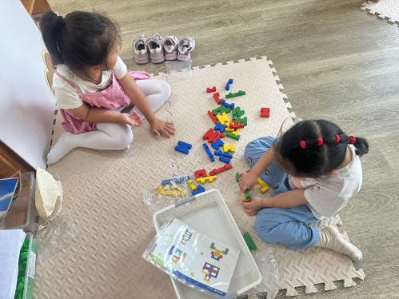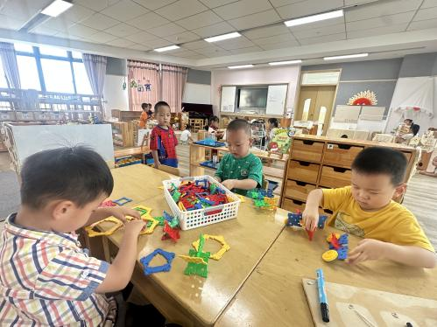

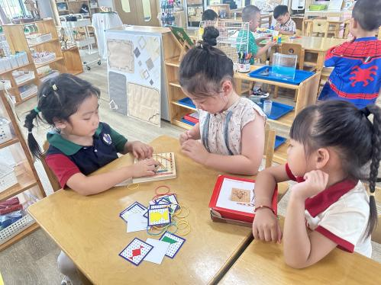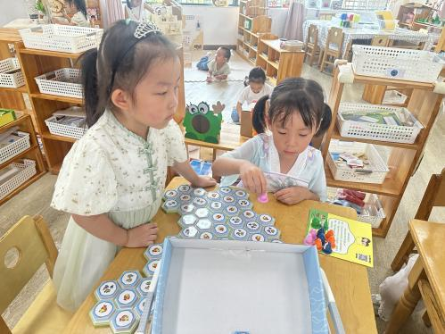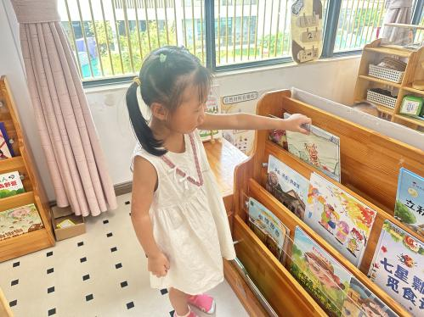

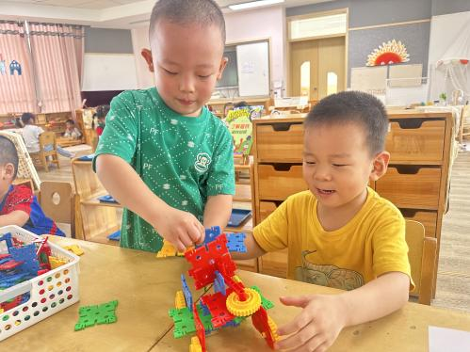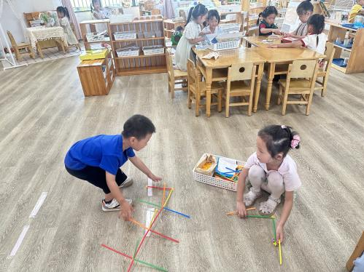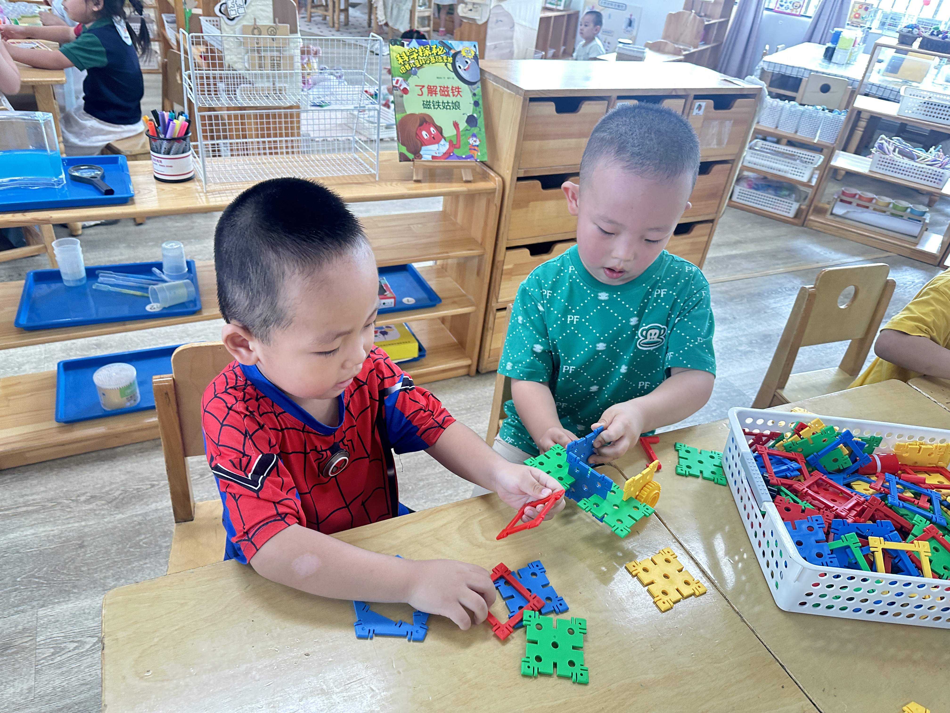

孩子们开心的进行区域游戏喽，孩子们认真的模样真可爱呢！

**主题资源分析：**

这是一节复习数量5以内的数学活动，活动中主要通过看图点数、看点卡拍手、数物匹配的形式来引导幼儿进一步的感知5以内数量。幼儿将在正确点数并说出物品总数，和认识数字的基础上，根据总数匹配相应的数字，将数字与客观事物的数量联系起来。

**幼儿发展分析：**

小班的数学活动都是围绕感知5以内的数量开展的，因此大部分小朋友具有目测出物体的数量后直接说出总数的能力，但仍有小部分的幼儿，尤其是新入园的小朋友还需要用手指着数后才能说出总数，更有个别幼儿无法说总数，在数量的感知上会出现错误。虽然他们已经能够初步将相应数字与相应数量的物体相连接，但是仍需要不断地感知。

1.周五不开展延时班请大家下午3:40准时来接孩子哦（别忘记和接送的家长说一下哦！）

2.明天可以把上一学期我们用的作品夹带来哦。

3.植物角的东西可以陆续带来哦。

4.有部分幼儿指甲较长，记得及时修剪。女孩子有安全隐患的金属夹子尽量不要夹。

提前祝大家周末愉快～